Beispiele für Folgen:
- Temperaturkurven:
Hier haben wir zwei Zahlenfolgen (Listen von aufeinanderfolgenden Zahlen) von mittleren Monatstemperaturwerten, die bereits in einem Diagramm dargestellt sind:
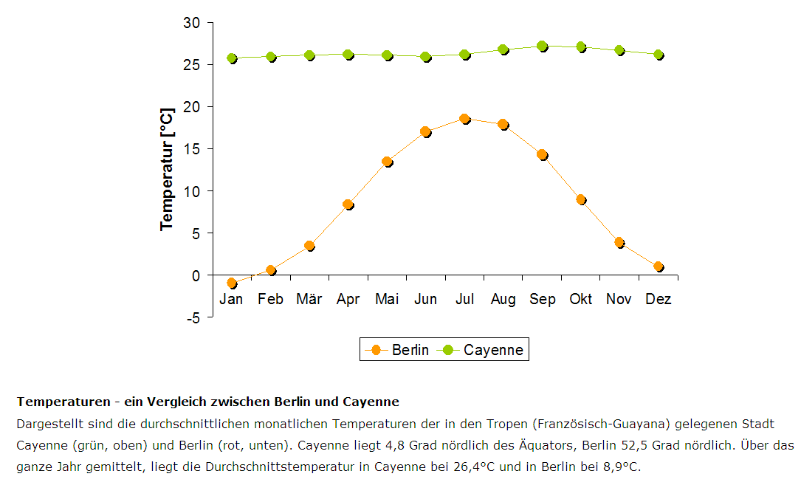

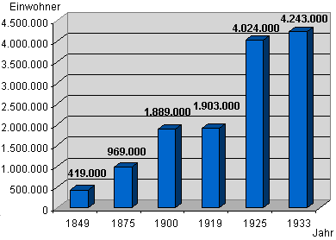
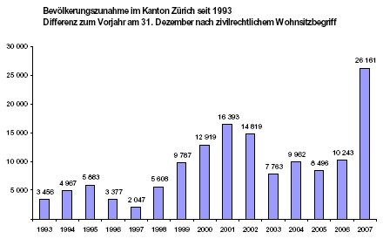
- Bevölkerungswachstum:
Man verwendet Zahlenfolgen, in denen man die
a) Bevölkerungszahlen (Berlin) b) Zahlen der Bevölkerungszunahme
zusammenfasst:

Exkurs: Kannst du dir erklären, wieso in Berlin zwischen 1900 und 1933 praktisch kein Bevölkerungswachstum zu verzeichnen ist?

